实 验 报 告

课程名称：计算机程序设计实验
实 验 二：程序的输入输出及其应用
年 级：2020级
学生姓名：
学 号：
专 业：计算机科学与技术
指导教师：
学 期：2020－2021学年秋季学期
成 绩：

云南大学
一、实验目的
1、掌握常量和变量的概念以及使用
2、掌握变量的定义、赋值与引用
3、掌握顺序结构相关语句的使用
4、掌握scanf和printf输入、输出数据的方法

二、知识要点
1、变量与常量概念
2、数据输入、输出的格式控制
3、标准库函数与头文件的使用
4、算术运算与赋值运算
5、数据类型转换

三、实验验证（先尝试直接作答，如无法确定则通过实验验证）
1、假如要声明两个整型变量x和y，语句int x y;错在哪里？
2、把a的值赋给b，其语句是：
3、如果使用语句scanf(“%d%d”,&x,&y);输入8和9两个整数，其输入格式应该是：
4、如果使用语句scanf(“%d，%d”,&x,&y);输入8和9两个整数，其输入格式应该是：
5、程序中如果要用到库函数sin，则应包含头文件：
6、假设x是一个实型变量，语句printf(“%d”,x);错在哪里？
7、 语句x=10; y=20; printf(“y=%d, x= %d”,x,y); 能否交换x和y的值？

四、实验内容：
- 输入两个角的度数，求第一角的正弦与第二角的余弦之和。要求显示中间结果。（使用数学函数sin 、cos完成，注意C语言中的三角函数需要输入弧度数）
#include <stdio.h>
#include <math.h>
int main()
{
double pi = 3.1415926535;
double input1, input2 , z , w;
float sum;
scanf("%lf%lf",&input1,&input2);
z = sin( input1*pi/180 );
w = cos( input2*pi/180 );
sum=z+w;
printf( "sin( %f ) = %f\ncos( %f ) = %f\n", input1 , z , input2 , w);
printf("sin(%f)+cos(%f)=%f",input1,input2,sum);
return 0;
}
- 输入三个整数变量a,b,c, 输出a+2b+3c的值，之后先交换a和b的值后再交换b和c的值，最后输出a+2b+3c的值。输入：5，8，10
#include <stdio.h>
#include <stdlib.h>
int main()
{
int a,b,c,d,sum;
scanf("%d%d%d",&a,&b,&c);
sum=a+2*b+3*c;
printf("a+2b+3c的值为%d\n",sum);
system("pause");
d=a;
a=b;
b=d;
d=c;
c=b;
b=d;
sum=a+2*b+3*c;
printf("交换之后a+2b+3c的值为%d\n",sum);
printf("a,b,c的值依次为%d %d %d ",a,b,c);

return 0;
}
- （1）已知摄氏温度（℃）与华氏温度（℉）的转换公式为：
℃＝（5/9）(℉-32)，
试用一个简单的程序计算出0摄氏度是多少华氏温度？要求精确至小数点后1位。
（2）将“摄氏温度（℃）与华氏温度（℉）的转换”程序做改进，使之能根据用户的输入给出相应的结果。（输入为摄氏温度，输出为华氏温度，精确至小数点后1位）
（3）选做，用户可以输入摄氏或华氏温度，输出对应的华氏或摄氏温度 （精确至小数点后1位）
#include <stdio.h>
int main()
{
int l;
int x = 0;
float k , m;
printf("请输入温度的数值\n");
scanf("%d",&l);
printf("请输入下列选项的代号\n");
printf("1.摄氏度转华氏度 2.华氏度转摄氏度\n");
scanf("%d",&x);
if (x==1)
{
k=(l-32.00)*5.00/9.00;
printf("华氏度为%.1f",k);
}
else
{
m=l*9.00/5.00+32.00;
printf("摄氏度为%.1f",m);
};
return 0;
}
五、实验结果（要求粘贴运行界面及输出的运行结果）
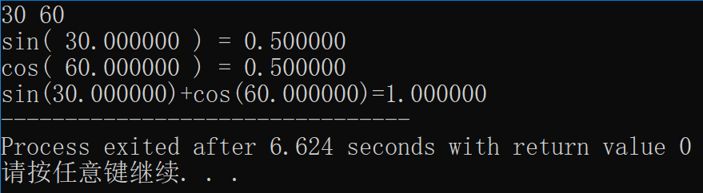
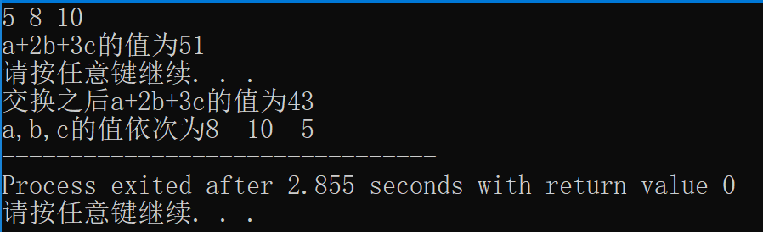
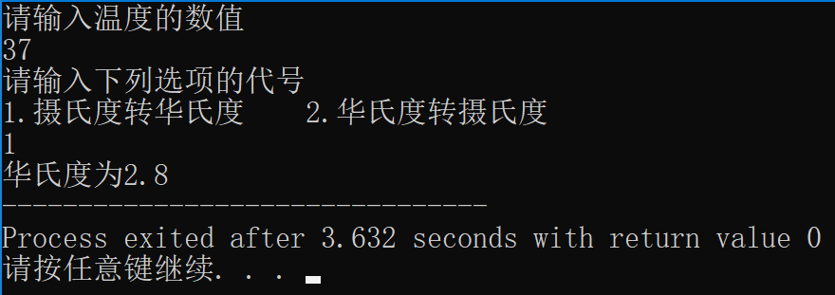
六、实验小结（要求列出通过本实验学到的编程经验）
使用 if语句时判断值时候要用“==”
使用scanf不要忘了地址符&
printf和scanf使用Tips：
- 在 scanf 的“输入参数”中，变量前面的取地址符 & 不要忘记。
- scanf 中双引号内，除了“输入控制符”外什么都不要写。
- “输出控制符”和“输出参数”无论在“顺序上”还是在“个数上”一定要一一对应。
- “输入控制符”的类型和变量所定义的类型一定要一致。对于从键盘输入的数据的类型，数据是用户输入的，程序员是无法决定的。
- 使用 scanf 之前先用 printf 提示输入。
例如：
printf("请输入两个值，中间以空格分隔：");
scanf("%d%d", &i, &j);

